法兰西大纲
简要党派：
法国社会党（PS）

领导人：莱昂·布鲁姆
法国社会党属法国政坛中的社会主义中的社会民主主义派系，主张“工人阶级政党不受一种学说的局限”社会变革可以通过改良来实现，尽管受到当局打压以及国际环境的影响，该党仍然是法国政局中不可忽视的一股力量。

法国共产党（PCF）

领导人：马塞尔·加香
法国共产党是由社会党在第一国际破产、第二国际建立之时，围绕着是否加入共产国际分裂而来，属社会主义中的共产主义。该党派热情颂扬意大利革命的成果，他们认为：“资本主义的危机将不可避免地将资本主义带入一场总危机，届时‘大生产资料的合理化’必然到来。”尽管他们仅在民间有少量支持者，但仍极具破坏性。

法国激进党（PR）

领导人：卡米耶·肖当
法国激进党来源于共和派中的激进分子，属社会自由主义，在与保皇派妥协后，激进党迅速夺得了众议院的大多数，并进一步进入了内阁。而今，激进党已然成为法国政局中最大的势力，并致力于进行社会改革，同时缓和阶级矛盾。主要力量来源其实是小市民、资产阶级改良派。

共和联盟（FR）

领导人：路易·马林
与激进党相对的，由共和派中的温和共和派组成，属社会保守主义，共和联盟有着悠久的政治财产，是当前政局中仅次于激进党的存在。该党主要力量来源是大资产阶级与教会。

法国秩序党（PO）

领导人：弗朗索瓦·科蒂
秩序党是由法国王室彼此和解之后的保皇派共同建立，代表着保皇派的核心利益，属威权民主主义。在法国政局中始终占据着一席之地（皇帝没出事，这个党派就不可能没有支持），主要力量来源就是教会和农民以及部分小市民。

法兰西行动派（AF）

领导人：夏尔·莫拉斯
法兰西行动派也是保皇派中的一部分，属家长制独裁，但不同的是，他们更加极端。以夏尔·莫拉斯为核心，他们认为正是民主的腐败在摧毁国家与民族。他们是彻头彻尾的共和派的敌人。他们虽然势力不大，但声明远扬。

简要经济概述：
法国延续了自拿破仑三世以来的经济建设，认为“现代社会必须扩展经济，国家在这一领域不应持消极态度。”换言之，法国经济模式既鼓励经济自由的同时，又希望能够充分发挥国家的总体调节作用，意图在国家干预与自由主义经济之间找到一个平衡点。
在这种模式的作用下，法国建成了最为完备的经济体系，同时市场也较有活力，尽管在竞争中弱于美国，法国完善的工业体系也表面着自身顽强的底蕴。
法国依托于庞大的殖民地，也建立了遍布全球的贸易网络，但受到自身在一战中被重创的海军影响，这种贸易网络不似往日一般繁荣。
在农业上，法国的农业是全欧洲乃至全世界最为发达的，这使得帝国可以作为一个农产品出口国，可以保证自身政治环境的稳定（除非发生什么意外）

初始buff：
- 卡米耶·肖当内阁：-10%pp，加10%稳定
- 法兰西陆军：陆军师训练时间：+50.0%，适役人口系数：-25%，战争支持度：+25.00%，步兵师攻击：+10.0%，步兵师防御：-10.0%，炮兵攻击：+5.0%，炮兵防御：-10.0%，有经验的士兵的损失：-20.0%，增援率：-5.0%，计划速度：+20.0%，计划加成上限：-20.0%，己方战场宽度：+100.0%，突破：+5.00%，陆军学说花费：+100.00%，协同性：-5.0%​
- 高利贷帝国主义：+10%pp，生活消费品系数-25%，贸易法案、经济法案花费+25%

可选路线（大概）：
- 水手（共和联盟线、默认路线）
玩家在斯塔维斯基案件中选择反对肖当以及激进党路线，并在竞选中选择共和联盟获胜。该路线属于中右翼路线，领导人为路易·马林。该路线会造成众议院对内阁具有较低的支持度，因此法案的修改将变得较为困难，同时将面临着左翼罢工造成的对经济危机的再一次冲击。优点就是，会多一个科研槽。
- 美丽人生（社会党路线）
玩家在斯塔维斯基案件中选择反对肖当、并在竞选中选择社会党获胜。该路线属于中左翼路线，领导人为莱昂·布鲁姆。该路线会招致极右翼的敌视，将面临极右翼政治暴力的威胁。而在众议院中，具有中等水平的支持程度。该路线优点就是具有较高的稳定度较高的工厂质量。
- 公牛（激进党线、反对肖当）
玩家在斯塔维斯基案件中选择反对肖当但支持激进党，激进党将由爱德华·达拉第领导并确保他获胜。该路线将面临左翼罢工的冲击，但在众议院中会有较高的支持。该路线优点为会提前进行军备重整，军事工业体系将更加完善。
- 肖当线
玩家在斯塔维斯基案件中坚定的与肖当站在一起，并确保他得到足够的支持。该路线不会有政治暴力与左翼罢工，但会造成众议院极低的支持度和极低的pp点获取。但同时该路线具有较高的上限。
- 行动派线（魔怔）
玩家在斯塔维斯基案件中选择激进地反对肖当与激进党，并选择行动派得胜。夏尔·莫拉斯将组建内阁。该路线为魔怔路线，会包含双重思想等相关内容。该路线只需要给个200双稳就好了（bushi）

机制设想：
- 法国政治情况：法国权力机构由皇帝、内阁、参议院、众议院四个机构组成。其中玩家扮演内阁，掌握着实际行政权力，但法案的通过需要得到其他部门的支持。因此，我希望刻画一个能够描绘这种艰难扯皮的机制。
- 首先是描绘皇帝、参议院、众议院对内阁的支持程度：这个应该很好理解，我也不多做解释。
- 其次是描绘上一点支持所带来的程度：这个就不太容易理解了，举个例子、你要去参加美国总统大选，那么美国共产党的支持带来的收益有共和党的高吗？这又不是美人解。也就是说，皇帝对你的支持度的收益、参议院对你支持的收益与众议院对你支持的收益是不一样的。我这里希望能用权重描绘这一点，也就是说总支持是a（支持度）✖b（该支持来源所占权重）之和。
- 然后就是、众议院是相对特殊的，与参议院和皇帝相比，他们的意见是混杂的，他们不太可能完全支持一方。如有必要，我希望：在关于众议院的部分，可以再次进行细分，也就是众议院的哪些势力是支持的，哪些不支持。但这又会有一个问题，就是上述的权重往往是不变的（其代表着该权力机构在政府中的地位，因而往往是稳固的）。但这部分不是刚需，该点如果困难可以忽略。
- 我希望，这个机制可以做到以下几点：1.描绘各势力对内阁的支持程度。2.描绘各势力的影响力大小；3.限制对法案的修改和官员的任免，这种程度的修改需要内阁得到政府的较大支持；4.这个机制不应该是单纯恶心人的机制，其相对于无机制的情况来说，应该有正面收益。
- 以下为我随便搞的一个分布（？）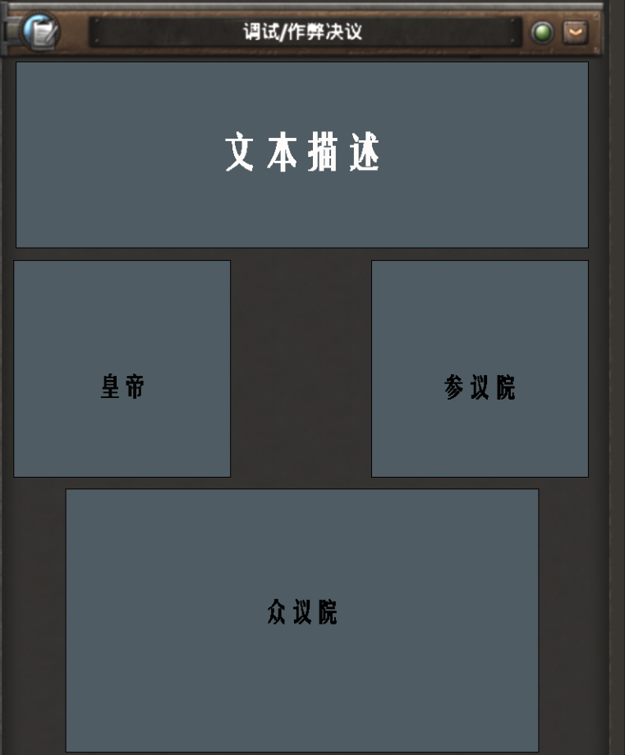
- 在具体数值上，这种计算应该是皇帝权重0.3、参议院0.1、众议院0.6这种。也就是说玩家要想进行改革（获得超过一半的政治力量），需要0.3a（皇帝的支持）+0.1b（参议院的支持）+0.6c（众议院支持）之和大于50
- 皇帝和参议院只需要两个参数就能表示，较为简单，而众议院（如果细分）就包含多种势力，在这里，我们简化为左翼、共和派、保皇派、右翼。但这也包括了四个势力了。一般来说，这种议会是通过传统的扇形结构来刻画的，但在四种势力的情况下，未免太费周折，或许我们可以直接拆分成为四个独立的单元？这里我不确定，交给代码大大了。
- 关于正面收益，我目前也有一些假想，但不太完善。先略过吧。
2.法国政治暴力：政治暴力是由右翼发起的对左翼分子的迫害行动。
在游戏里，我希望表现为对左翼人员内阁的迫害。也就是说，每6个月出事件然后把左翼内阁给杀害，当然为了玩家体验着想，这里可以给出三个选项——1.啥都不管，死就死了；2.花50pp救下来，但是该内阁受伤，9个月内不可用（或者说该内阁无效果）；3.花150pp直接救下来，无负面效果。
但即便如此，也有人会说，这太恶心人了。善良的我就会选择，加一个决议组，这里面可以选择花15pp保护一个人员（只要pp多，什么都可以保护）。这下总不能说我坏了吧。
3.法国罢工：右翼份子上台的话，总工会就会发起大罢工
在游戏里，这表示为，全国在第一次罢工中，会有5个核心省份罢工，（罢工：地区修正，地区最大工业、可用人力、建造速度、当地可用资源等等都减80%）然后每6个月加3个省份罢工。

4.拿破仑六世的为君之道：拿破仑六世即位后的政治倾向
由于政治倾向这方面太过复杂，可以暂且搁置。。。

5.肖当改革：肖当线启用，不左不右，我是肖当
- 改革是不能面面俱到的，政府的精力是有限的，所以我想到了利用类似于原版苏联的宣传部门的那个机制，但是改为至多4个栏位。
- 在刚开始启用该机制的时候，仅仅有四个决议，分别为1.政府救济失业群众（30pp开始，持续60天，+20生活消费品系数，完成后+100pp）2.政府对经济形势进行评估（30pp开始，持续60天，该决议一次性）3.公开演讲（30pp，持续60天，完成后+3稳定）4.维持秩序（30pp开始，持续120天，持续时间中稳定度加15）
- 改革需要一个指标来衡量是否成功。我把改革分成了四个方向，分别为工业、商业、农业、社会。每个方向有个100的指标，每个相关决议会推进这个指标，指标到达100便是成功了（100的指标并不代表这上限就是100，你完全可以超额完成，但是不会有更多的奖励就是了）
- 当农业改革成功时，获得现代化的农业（地区最大工业+20%，民工建造速度+7.5%，生活消费品系数-15%，适役人力系数+10%，抵抗目标-5%）
- 当工业改革成功时，获得强劲的工业（工厂产出+10%，建造速度+7.5%，研究速度+5%、地区资源获取率+10%、生产效率增长、保持、上限+5%）
- 当商业改革成功时，获得繁荣的商业（生产效率增长、保持、上限+10%，工厂产出+5%，每个工厂可交易资源+6，从石油获得的燃油+20%）
- 当社会改革成功时，获得进步之路（月度人口增长+25%，可用核心人力+10%，顺从度增长速度+0.5%，科研速度+8%，每周稳定度增长+0.2%，每周战争支持度+0.2%）
- 每完成一项改革，各势力信任增加，稳定度加5

